Муниципальное автономное учреждение дополнительного образования
«Дом детского творчества» (МАУДО «ДДТ»)
Юридический адрес: 461131, Оренбургская обл., Тоцкий р-н, с. Тоцкое, ул. Карла Маркса, д.7.
Тел./факс: 8 (35349) 2-19-14, e-mail:pionerdom@mail.ru
ОГРН 1025603214450, ИНН 5649004920 КПП 564901001
ПРИКАЗ
23.03.2026 г. № 49 о/д

«Об утверждении «Порядка уведомления работников МАУДО «ДДТ» работодателя, о возникновении личной заинтересованности при исполнении должностных обязанностей, которая приводит или может привести к конфликту интересов»»
В соответствии со статьей 11.1 Федерального закона от 25 декабря 2008 г. № 273-ФЗ «О противодействии коррупции», постановлением Правительства Российской Федерации от 5 июля 2013 г. № 568 «О распространении на отдельные категории граждан ограничений, запретов и обязанностей, установленных Федеральным законом «О противодействии коррупции», в целях противодействия коррупции, обеспечения защиты прав и законных интересов граждан, общества и государства от угроз, связанных с коррупцией, повышения эффективности функционирования в МАУДО «ДДТ», за счёт снижения рисков проявления коррупции.
Приказываю:
1. Отменить действие приказа № 64 от 19.07.2024 г. «Об утверждении «Порядка уведомления работников МАУДО «ДДТ» работодателя, о возникновении личной заинтересованности при исполнении должностных обязанностей, которая приводит или может привести к конфликту интересов»
2. Утвердить и считать вступившим в силу с 23.03.2026 г. «Порядок уведомления работников МАУДО «ДДТ» работодателя о возникновении личной заинтересованности при исполнении должностных обязанностей, которая приводит или может привести к конфликту интересов, согласно приложению (Приложение № 1).
3. Назначить юрисконсульта Шарипову Р.Х. ответственной за приём, регистрацию и ведение журнала регистрации уведомлений о наличии факта конфликта интересов в МАУ ДО «ДДТ».
4. Возложить ответственность за координацию работы по реализации антикоррупционной политики в МАУ ДО «ДДТ» на себя.
5. Довести содержание настоящего приказа до работников МАУ ДО «ДДТ» под роспись в 3-х дневный срок.
6. Разместить на сайте учреждения в разделе «Антикоррупционная политика» пакет нормативных документов по антикоррупционной политике.
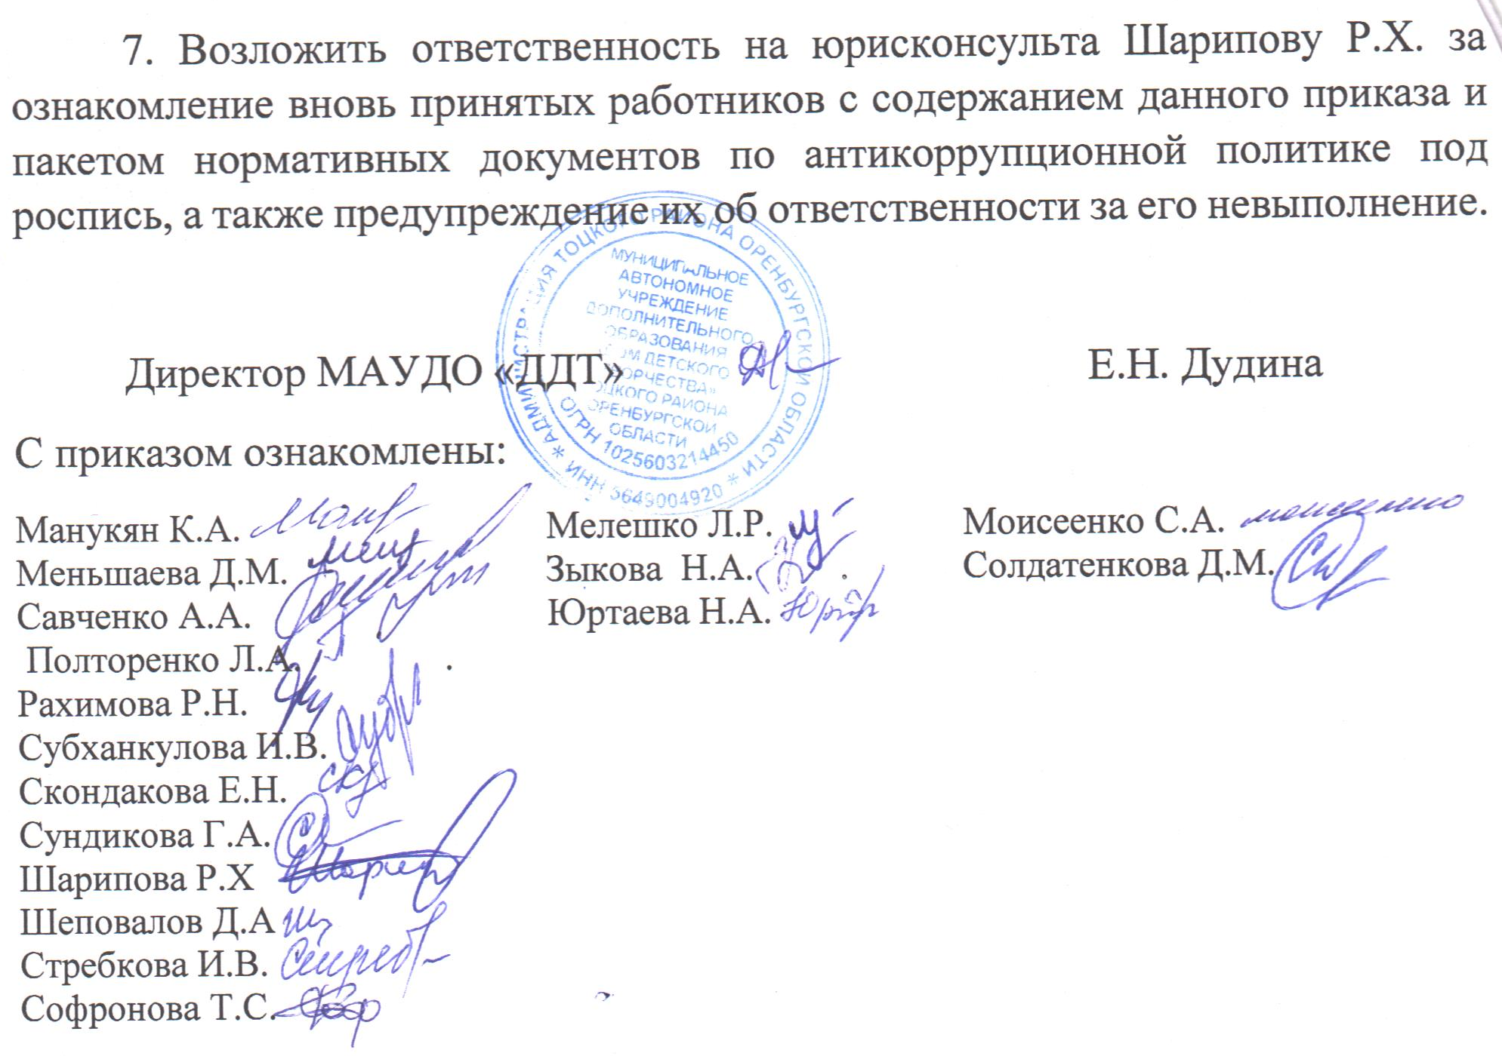

Приложение № 1
к приказу МАУ ДО «ДДТ»
№ 49 о/д от 23.03.2026 г
Порядок
уведомления работников МАУДО «ДДТ» работодателя о возникновении личной заинтересованности при исполнении должностных обязанностей, которая приводит или может привести к конфликту интересов

1. Настоящий Порядок разработан в целях реализации Федерального закона от 25 декабря 2008 г. № 273-ФЗ «О противодействии коррупции», постановления Правительства Российской Федерации от 5 июля 2013 г. № 568 «О распространении на отдельные категории граждан ограничений, запретов и обязанностей, установленных Федеральным законом «О противодействии коррупции» и другими федеральными законами в целях противодействия коррупции, устанавливает правила уведомления работодателя работниками, МАУДО «ДДТ» о возникновении личной заинтересованности, которая приводит или может привести к конфликту интересов, и предусматривает принятие мер по недопущению любой возможности возникновения конфликта интересов (далее - работник).
2. Настоящий Порядок распространяется на работников МАУДО «ДДТ»
3. Принятие мер по недопущению любой возможности возникновения конфликта интересов является должностной обязанностью работника, неисполнение которой служит основанием для применения к нему дисциплинарного взыскания в соответствии с законодательством Российской Федерации.
4. В целях недопущения любой возможности возникновения конфликта интересов работник обязан уведомить работодателя и своего непосредственного начальника о возникновении личной заинтересованности, которая приводит или может привести к конфликту интересов.
5. Работник при возникновении личной заинтересованности, которая приводит или может привести к конфликту интересов, обязан не позднее рабочего дня, следующего за днем, когда ему об этом стало известно, представить работодателю в письменном виде уведомление о личной заинтересованности, которая приводит или может привести к конфликту интересов (далее - уведомление) (приложение к настоящему Порядку). Уведомление работником подписывается лично. К уведомлению могут прилагаться имеющиеся в распоряжении работника материалы, подтверждающие суть изложенного в уведомлении.
Уведомление представляется работником непосредственному начальнику и в течение одного рабочего дня подлежит обязательной регистрации в специальном журнале регистрации уведомлений о возникновении личной заинтересованности, приводящей или способной привести к конфликту интересов. Журнал должен быть прошит, пронумерован и заверен печатью.
6. Работодатель по результатам рассмотрения уведомления принимает решение об организации проверки содержащихся в уведомлении сведений и назначает ответственное за проведение проверки должностное лицо.
- Оказание содействия уполномоченным представителям контрольно-надзорных и правоохранительных органов при проведении ими инспекционных проверок деятельности МБУ ДО Тоцкий ДДТ. по вопросам предупреждения и противодействия коррупции.
- Оказание содействия уполномоченным представителям правоохранительных органов при проведении мероприятий по пресечению или расследованию коррупционных преступлений, включая оперативно-розыскные мероприятия.
- Взаимное содействие по обмену информацией, консультаций, правовой помощи и мероприятий по предотвращению возникновения коррупциогенных факторов.
- Администрация и сотрудники МБУ ДО Тоцкий ДДТ оказывают поддержку правоохранительным органам в выявлении и расследовании фактов коррупции, предпринимают необходимые меры по сохранению и передаче в правоохранительные органы документов и информации, содержащей данные о коррупционных правонарушениях.
- Сотрудничество может осуществляться и в других формах, которые соответствуют задачам настоящего Положения.

V.ЗАКЛЮЧИТЕЛЬНЫЕ ПОЛОЖЕНИЯ
  - Внесение изменений и дополнений в настоящее Положение осуществляется путём подготовки проекта о внесении изменений и дополнений.
  - Утверждение вносимых изменений и дополнений в Положение осуществляется после принятия решения Управляющего совета МБУ ДО Тоцкий ДДТ с последующим утверждением приказом по образовательной организации, либо по представлению правоохранительных органов.

